Ce module est axé sur les couches 1 à 4. Ces quatre couches définissent les éléments suivants :
- Le type et la vitesse des médias LAN et WAN à mettre en œuvre
- Le mode de transmission des données aux médias
- Les méthodes d'adressage utilisées
- La façon dont les données sont envoyées de manière fiable au réseau ainsi que le contrôle de flux effectué
- Le type de protocole de routage mis en œuvre

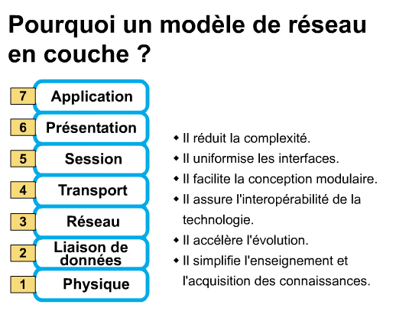
Modèle OSI, utilité

- Les couches divisent les aspects du fonctionnement d'un réseau en éléments moins complexes.
- Elles définissent les interfaces standard pour la compatibilité " plug-and-play ".
- Elles permettent aux ingénieurs de concentrer leurs efforts de conception et de développement sur des fonctions modulaires.
- Elles favorisent la symétrie entre les différentes fonctions réseau modulaires pour assurer leur interopérabilité.
- Elles évitent que les modifications apportées à une zone affectent les autres zones, afin que chaque zone puisse évoluer rapidement.
- Elles répartissent la complexité du réseau en opérations distinctes, faciles à exécuter.

Rôle des différentes couches

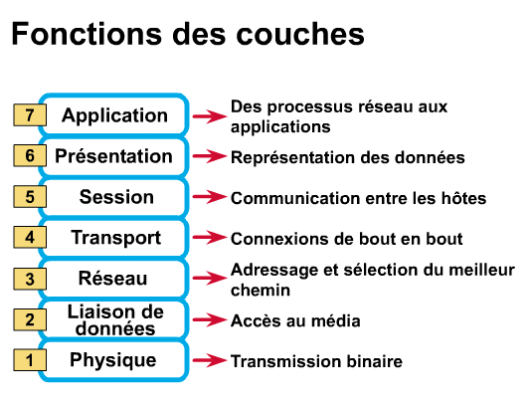

- La couche application (couche 7) fournit des services réseau aux applications utilisateur. Par exemple, elle fournit des services de transfert de fichiers à un programme de traitement de texte.
- La couche présentation (couche 6) assure la représentation des données et le formatage du code. Elle traite également la syntaxe de transfert des données. Elle veille à ce que les données en provenance du réseau puissent être utilisées par l'application et que les informations envoyées par l'application soient transmises au réseau.
- La couche session (couche 5) établit, maintient et gère les sessions entre les applications.
- La couche transport (couche 4) segmente et réassemble les données en un flux de données. Elle peut garantir une connexion et assure un transport fiable.
- La couche réseau (couche 3) détermine le meilleur chemin pour déplacer des données d'un endroit à un autre. Le routeur fonctionne au niveau de cette couche. Elle recourt à des méthodes d'adressage logique qui peuvent être gérées par un administrateur. Elle utilise les méthodes d'adressage IP, Apple-Talk, DECnet, VINES et IPX.
- La couche liaison de données (couche 2) assure la transmission physique par le biais d'un média. Elle traite les notifications d'erreur, la topologie du réseau et le contrôle de flux. Elle utilise des adresses MAC (Media Access Control), qui sont aussi appelées adresses physiques ou matérielles.
- La couche physique (couche 1) fournit les procédures ainsi que les moyens électriques, mécaniques et fonctionnels pour établir et maintenir la liaison physique entre les systèmes. Elle utilise un média physique, tel qu'un câble à paires torsadées, un câble coaxial ou un câble à fibre optique.

Encapsulation des différentes couches

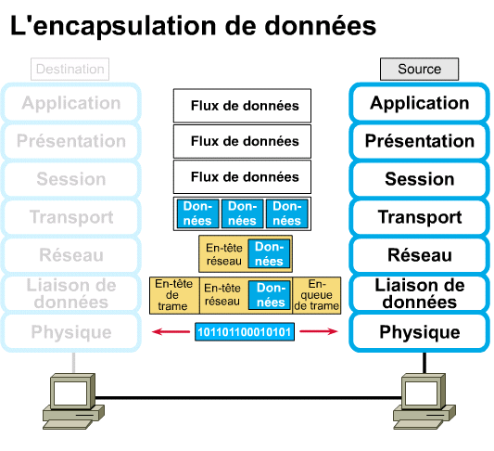

Couches de flux de données
Couche physique : bits
Couche de liaison de données : trames (frames)

Couche réseau : paquets (packets)
Couche transport : segments (segments)

Couches d’application
Couche session :
Couche présentation : flux de données
Couche application : flux de données

Exemple d’un courrier électronique :

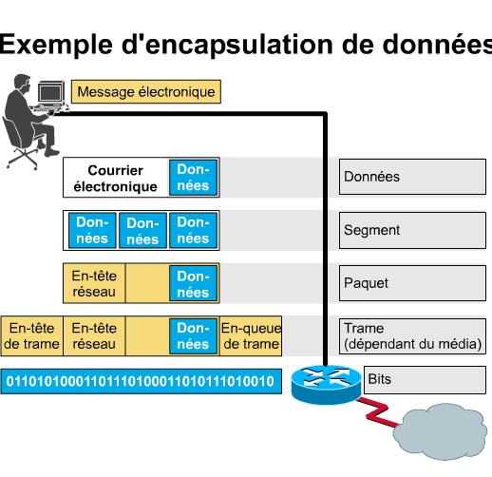

L'encapsulation des données s'effectue en cinq étapes afin que le courrier électronique soit transmis à la destination appropriée :
Étape 1
Lorsqu'un utilisateur envoie un message électronique, les caractères alphanumériques sont convertis en données depuis la couche 7 jusqu'à la couche 5.
Étape 2
À l'aide des segments à la couche 4, la fonction de transport prépare les données en vue de leur transport sur le réseau et vérifie que les hôtes à chaque extrémité du système de messagerie peuvent communiquer de façon fiable.
Étape 3
Au niveau de la couche 3, les données sont placées dans un paquet (ou datagramme) contenant un en-tête réseau constitué des adresses logiques d'origine et de destination. Ensuite, les équipements transmettent les paquets au réseau via un chemin déterminé.
Étape 4
Chaque équipement de réseau doit placer le paquet dans une trame au niveau de la couche 2 afin d'assurer la connexion à l'équipement suivant de la liaison directement connecté. Chaque équipement se trouvant sur le chemin sélectionné doit effectuer un verrouillage de trame pour se connecter à l'équipement suivant.
Étape 5
La trame doit être convertie en une configuration de 1 et de 0 en vue de la transmettre via le média (souvent un fil de cuivre ou une fibre optique) au niveau de la couche 1. Une fonction de synchronisation permet aux équipements de distinguer ces bits lorsqu'ils circulent dans le média. Le média du réseau physique peut varier tout au long du chemin sélectionné. Par exemple, le message électronique peut provenir d'un réseau local, traverser le backbone d'un campus et sortir par une liaison WAN pour atteindre sa destination sur un autre LAN distant.

Les normes Ethernet

Les normes Ethernet et IEEE 802.3 se partagent la plus grande part du marché des protocoles de réseau local actuellement disponibles. Aujourd'hui, le terme Ethernet désigne souvent tous les réseaux locaux à détection de porteuse avec accès multiple (CSMA/CD) qui sont généralement conformes aux normes Ethernet, y compris la norme IEEE 802.3.
La technologie Ethernet a été initialement conçue pour combler le vide entre les réseaux longue distance à débit lent et les réseaux informatiques spécialisés à haut débit qui transportaient les données sur des distances très limitées. Elle convient particulièrement bien aux applications dans lesquelles un média de communication local doit gérer occasionnellement un trafic dense à des débits maximaux.
Le terme Ethernet désigne les mises en œuvre LAN comprenant les trois catégories principales suivantes :
- Les spécifications de réseau local Ethernet et IEEE 802.3 fonctionnant à 10 Mbits/s sur câble coaxial ou à paires torsadées.
- La spécification de réseau local Ethernet 100 Mbits/s, également appelée Fast Ethernet, fonctionnant à 100 Mbits/s sur câble à paires torsadées (cat 5).
- La spécification de réseau local Ethernet 1 000 Mbits/s, également appelée Gigabit Ethernet, fonctionnant à 1 000 Mbits/s (1 Gbit/s) sur câble à paires torsadées ou à fibre optique.
Ethernet a survécu en tant que technologie de média essentielle, car elle est remarquablement souple, simple à mettre en œuvre et facile à comprendre. Les gestionnaires de réseau ont préféré Ethernet et ses dérivés aux autres technologies proposées, car elle répond efficacement aux besoins d'un grand nombre de mises en œuvre de campus. Pour remédier aux limites d'Ethernet, des utilisateurs inventifs (et des organismes de normalisation) ont créé des canaux Ethernet de plus en plus larges. Certains critiquent la technologie Ethernet parce qu'elle ne peut pas évoluer, mais sa méthode de transmission sous-jacente continue d'être l'un des principaux moyens de transport de données pour les applications de campus actuelles.

Connexions physiques Ethernet

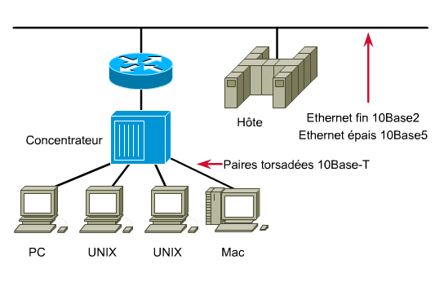

Les normes de câblage Ethernet et IEEE 802.3 définissent un réseau local à topologie en bus fonctionnant à un débit de 10 Mbits/s. Trois normes de câblage :
- 10Base2 - Appelée Ethernet à câble fin, cette norme autorise des segments de réseau pouvant atteindre 185 mètres sur câble coaxial.
- 10Base5 - Appelée ThickEthernet, cette norme autorise des segments de réseau pouvant atteindre 500 mètres sur câble coaxial.
- 10BaseT - Permet de transporter des trames Ethernet sur des câbles à paires torsadées bas de gamme.
Les normes de câblage Ethernet et IEEE 802.3 définissent un réseau à topologie en bus, avec un câble de connexion entre les stations d'extrémité et le média réseau réel. Dans le cas d'Ethernet, ce câble est appelé câble émetteur-récepteur. Il est connecté à un équipement émetteur-récepteur relié au média physique. La configuration IEEE 802.3 est similaire, sauf que le câble de connexion est appelé AUI (Attachment Unit Interface) et l'émetteur-récepteur, MAU (Media Attachment Unit). Dans les deux cas, le câble de connexion est relié à une carte d'interface (ou à un circuit d'interface) dans la station d'extrémité.
Les stations sont connectées au segment par un câble reliant une AUI de la station à un MAU directement raccordé au câble coaxial Ethernet. Comme la norme 10BaseT ne donne accès qu'à une seule station, les stations connectées à un réseau local Ethernet selon cette norme sont presque toujours reliées à un concentrateur ou à un commutateur LAN.

La couche de liaison de données
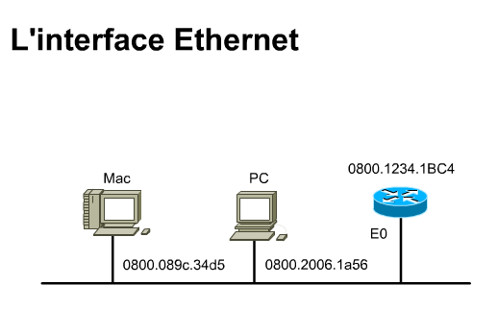

L'accès au média réseau a lieu au niveau de la couche liaison de données du modèle de référence OSI. La couche liaison de données où réside l'adresse MAC est adjacente à la couche physique. Il n'existe jamais deux adresses MAC identiques. Par conséquent, dans un réseau, un équipement se connecte au média par la carte réseau et chaque carte réseau est dotée d'une adresse MAC unique.
Avant qu'une carte réseau quitte l'usine, le fabricant lui attribue une adresse MAC unique. Cette adresse est programmée sur une puce de la carte réseau. Comme l'adresse MAC se trouve sur la carte réseau, l'adresse physique de l'ordinateur sera modifiée si la carte réseau dont il est équipé est remplacée. Les adresses MAC sont représentées par des nombres hexadécimaux (base 16). Il existe deux formats d'adresse MAC : 0000.0c12.3456 et 00-00-0c-12-34-56.
Supposez que vous gérez un motel. La chambre 207 est munie de la serrure A. La clé A ouvre la porte de la chambre 207. La chambre 410 est munie de la serrure F. La clé F ouvre la porte de la chambre 410. Vous décidez d'inverser les serrures des chambres 207 et 410. Une fois les serrures changées, la clé A ouvre la porte de la chambre 410 et la clé F, la porte de la chambre 207. Les cartes réseau sont semblables à ces serrures. Si les cartes réseau sont permutées, les clés correspondantes doivent également l'être. Dans cette analogie, les clés représentent les adresses MAC.
Dans un réseau Ethernet, lorsqu'un équipement veut envoyer des données à un autre équipement, il peut ouvrir une voie de communication vers l'autre équipement en utilisant l'adresse MAC de celui-ci. Lorsqu'une source envoie des données sur un réseau, les données transportent l'adresse MAC de leur destination. Pendant que les données traversent le média réseau, la carte réseau de chaque équipement vérifie si son adresse MAC correspond à l'adresse physique de destination transportée par la trame. S'il n'existe pas de correspondance, la carte réseau ignore la trame, qui poursuit son chemin jusqu'à la prochaine station. S'il existe une correspondance, la carte réseau copie la trame et place la copie dans l'ordinateur dans lequel elle réside au niveau de la couche liaison de données. Même si la carte réseau effectue une copie de la trame et la stocke dans l'ordinateur, la trame d'origine poursuit son chemin sur le réseau où d'autres cartes réseau peuvent l'examiner et déterminer s'il existe une correspondance ou non.

Les protocoles de la couche réseau (dans le cadre de TCP/IP)

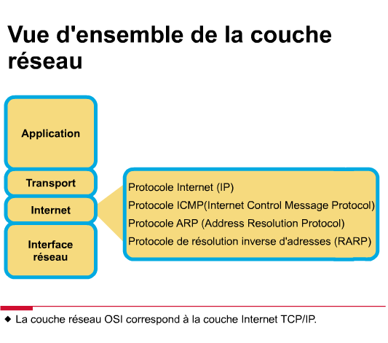

Plusieurs protocoles fonctionnent au niveau de la couche réseau du modèle de référence OSI.
- Le protocole IP assure l'acheminement au mieux des datagrammes, dans un réseau non orienté connexion. Il ne se préoccupe pas du contenu des datagrammes (paquets), mais il recherche un moyen de les acheminer à destination.
- Le protocole ICMP (Internet Control Message Protocol) offre des fonctions de messagerie et de contrôle.
- Le protocole ARP (Address Resolution Protocol) détermine les adresses de la couche liaison de données pour les adresses IP connues.
- Le protocole de résolution inverse d'adresse (RARP) détermine les adresses réseau lorsque les adresses de la couche liaison de données sont connues.
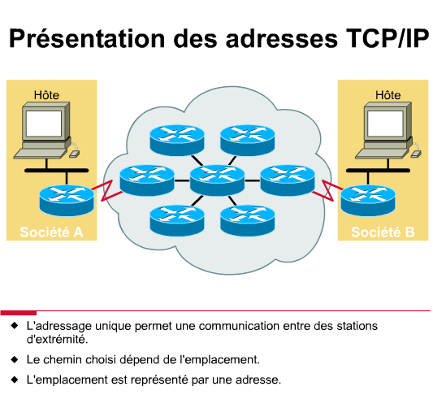

Adressage des réseaux et sous-réseaux
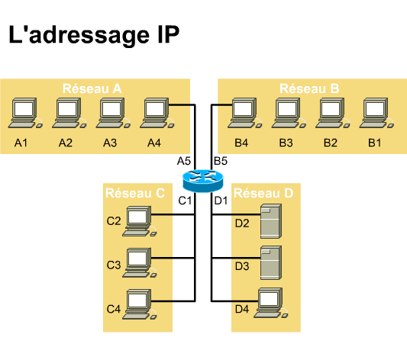
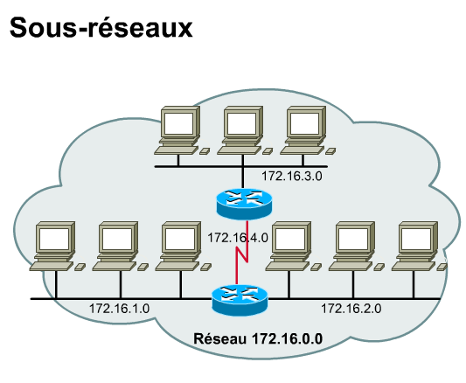

Dans un environnement TCP/IP, les stations d'extrémité communiquent avec des serveurs, des hôtes ou d'autres stations d'extrémité. La communication n'est possible que si chaque nœud utilisant la pile de protocoles TCP/IP comporte une adresse logique unique de 32 bits, appelée adresse IP. En outre, chaque réseau est considéré comme une adresse unique dans cet environnement. Cette adresse doit d'abord être atteinte avant qu'un hôte particulier du réseau puisse être contacté.
Les réseaux peuvent être segmentés en plusieurs réseaux plus petits appelés sous-réseaux. L'adresse IP est donc subdivisée en numéro de réseau, numéro de sous-réseau et numéro d'hôte. Les sous-réseaux utilisent des adresses uniques de 32 bits qui sont créées en empruntant des bits au champ d'hôte. Les adresses de sous-réseau sont visibles par les autres équipements du même réseau, mais pas par les réseaux externes. Les sous-réseaux ne sont pas visibles de l'extérieur, car les réseaux externes ne peuvent faire référence qu'à l'adresse réseau complète d'un sous-réseau.
Les sous-réseaux permettent d'utiliser plus efficacement les adresses réseau. Le réseau est perçu de la même façon par le monde extérieur, mais une structure supplémentaire est créée au sein de l'organisation. La figure illustre le réseau 172.16.0.0 divisé en quatre sous-réseaux : 172.16.1.0, 172.16.2.0, 172.16.3.0 et 172.16.4.0.
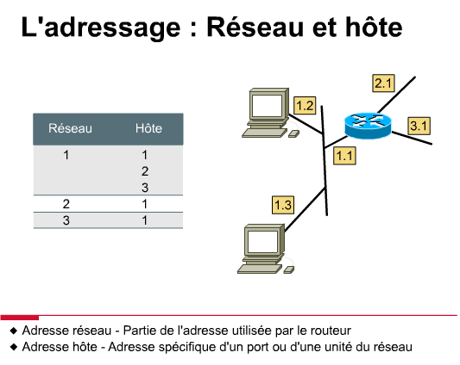

La sélection du chemin

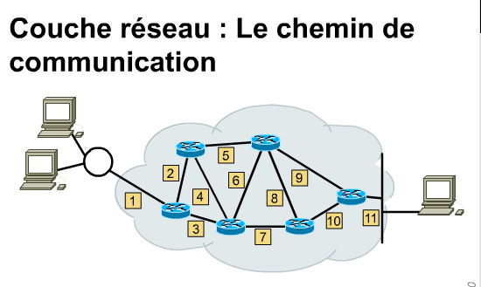

La détermination du chemin consiste à sélectionner le meilleur chemin que le trafic doit emprunter dans le nuage de réseaux. Ce sont les routeurs qui évaluent le meilleur chemin connu pour le trafic. La détermination du chemin s'effectue au niveau de la couche 3, la couche réseau. Les services de routage utilisent les informations de topologie du réseau lors de l'évaluation des chemins. Ces informations peuvent être configurées par l'administrateur réseau ou collectées par des processus dynamiques s'exécutant sur le réseau.
La couche réseau se connecte aux réseaux et fournit des services d'acheminement au mieux (best-effort) de bout en bout des paquets à son utilisateur, la couche transport. La couche réseau envoie les paquets du réseau source au réseau de destination en se basant sur la table de routage IP. Une fois que le routeur a déterminé le chemin à utiliser, il peut commuter le paquet. La commutation consiste à prendre le paquet accepté sur une interface du routeur et à le transmettre à une autre interface ou à un port représentant le meilleur chemin vers la destination du paquet.

Le chemin de communication

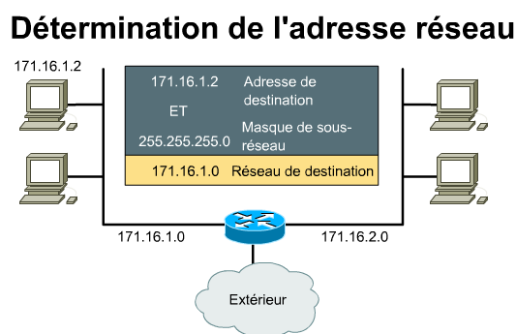

L'adresse réseau contient une partie chemin et une partie hôte. La partie chemin identifie une portion du chemin utilisée par le routeur au sein du nuage de réseaux et la partie hôte identifie un équipement spécifique du réseau. Le routeur se sert de l'adresse réseau pour identifier le réseau source ou de destination d'un paquet. La figure représente trois numéros de réseau partant du routeur et trois hôtes partageant le réseau numéro 1. Pour certains protocoles de la couche réseau, l'administrateur réseau établit cette relation en attribuant à l'avance des adresses réseau d'après un plan d'adressage réseau. Pour les autres protocoles de la couche réseau, l'attribution d'adresses s'effectue partiellement ou entièrement de façon dynamique.
La cohérence des adresses de couche 3 sur l'ensemble du réseau améliore également l'utilisation de la bande passante en évitant la diffusion des broadcasts inutiles. Les broadcasts créent un trafic inutile et gaspillent la capacité des équipements ou des liaisons qui n'ont pas besoin de les recevoir. L'utilisation d'un adressage cohérent de bout en bout pour représenter le chemin des connexions de média permet à la couche réseau de trouver un chemin de destination sans recourir inutilement aux équipements ou aux liaisons du réseau.

Les messages de contrôle

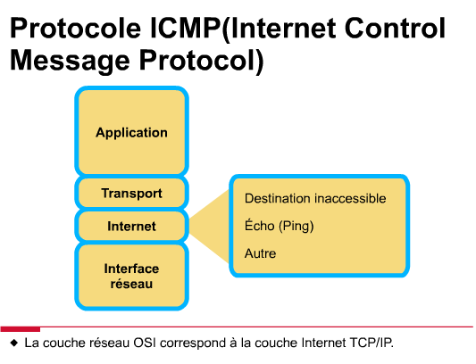

Les messages ICMP sont transportés dans des datagrammes IP et sont utilisés pour envoyer des messages d'erreur et de contrôle. Le protocole ICMP (Internet Control Message Protocol) utilise les types de message contenus dans la liste ci-dessous, mais il en existe d'autres.
- Destination inaccessible
- Dépassement du délai
- Problème de paramètre
- Épuisement de la source
- Rediriger
- Écho
- Réponse à l'écho
- Horodater
- Réponse horodatée
- Demande d'informations
- Réponse à une demande d'informations
- Demande d'adresse
- Réponse à une demande d'adresse
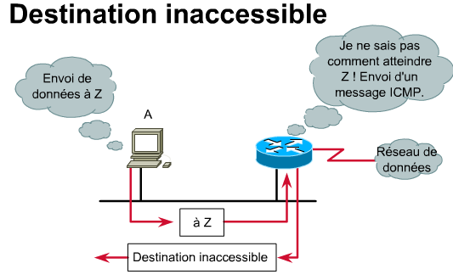

Les résolutions d’adresses
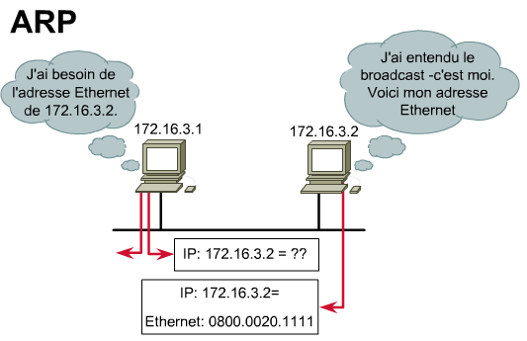

Pour communiquer sur un réseau Ethernet, la station source doit connaître les adresses MAC et IP de la station de destination.
Une fois que la source a déterminé l'adresse IP de destination, son protocole IP consulte sa table ARP pour rechercher l'adresse MAC de destination. Si le protocole IP trouve dans sa table une correspondance de l'adresse IP de destination à l'adresse MAC de destination, il relie ces deux adresses et les utilise pour encapsuler les données. Le paquet de données est alors envoyé à destination via le média réseau.
Si l'adresse MAC est inconnue, la source doit envoyer une requête ARP. Pour déterminer l'adresse de destination d'un datagramme, la table ARP du routeur est consultée. Si l'adresse ne figure pas dans la table, le protocole ARP envoie un message de broadcast pour rechercher la station de destination. Toutes les stations du réseau reçoivent ce message.
Le terme ARP local est utilisé lorsque l'hôte source et l'hôte de destination partagent le même média ou câble. Le masque de sous-réseau est consulté avant l'émission de la requête ARP. Le masque détermine si les nœuds appartiennent au même sous-réseau.

Le routage

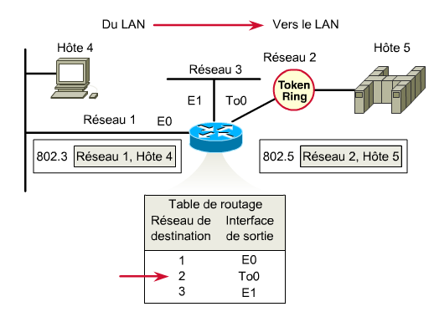

La couche réseau doit être en mesure d'interopérer avec les diverses couches inférieures. Les routeurs doivent être capables de traiter en toute transparence les paquets encapsulés dans les différentes trames de niveau inférieur sans modifier l'adressage de couche 3 des paquets.
En règle générale, les routeurs transmettent un paquet d'une liaison de données à une autre. Pour transmettre un paquet, le routeur effectue deux opérations de base : la sélection du chemin et une commutation.
La fonction de commutation permet au routeur d'accepter un paquet sur une interface et de l'acheminer sur une autre. La fonction de détermination du chemin permet au routeur de sélectionner l'interface appropriée pour acheminer un paquet. La partie nœud de l'adresse désigne un port particulier du routeur qui mène à un routeur adjacent dans cette direction.
Lorsqu'une application hôte doit envoyer un paquet à une destination située sur un autre réseau, une des interfaces du routeur reçoit une trame de liaison de données. Le processus de couche réseau examine l'en-tête de la trame pour déterminer le réseau de destination, puis consulte la table de routage qui associe les réseaux aux interfaces sortantes. La trame d'origine est éliminée et ignorée. Le paquet est de nouveau encapsulé dans la trame de liaison de données de l'interface sélectionnée, puis il est placé en file d'attente pour être transmis au saut suivant du chemin.
Ce processus se produit chaque fois qu'un paquet est commuté vers un autre routeur. Lorsqu'il parvient au routeur connecté au réseau de l'hôte de destination, le paquet est de nouveau encapsulé dans le type de trame de liaison de données du réseau local de destination, puis il est transmis à l'hôte de destination.

Routes statiques et routes dynamiques

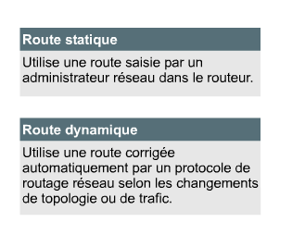

Le routage statique est géré manuellement. C'est l'administrateur réseau qui définit la route dans la configuration du routeur. Il doit mettre à jour manuellement l'entrée de route statique chaque fois qu'une modification apportée à la topologie du réseau nécessite une mise à jour. Les routes statiques réduisent la charge du système, car aucune mise à jour de routage n'est envoyée (dans le cas du protocole RIP, ces mises à jour ont lieu toutes les 30 secondes).
Le routage dynamique fonctionne différemment. Une fois que l'administrateur réseau a entré les commandes de configuration pour lancer le routage dynamique, les informations de route sont mises à jour automatiquement par un processus de routage chaque fois que le réseau reçoit de nouvelles informations. Les modifications des informations dynamiques sont échangées entre les routeurs en tant que partie intégrante du processus de mise à jour.
Le routage statique a plusieurs applications utiles. Il permet notamment à l'administrateur réseau de spécifier les informations sur les partitions à accès restreint. Pour des raisons de sécurité, l'administrateur peut masquer des parties du réseau. En revanche, le routage dynamique tend à révéler toutes les informations connues relatives à un réseau. De plus, lorsque le réseau n'est accessible que par un seul chemin, une route statique vers le réseau peut suffire. Ce type de partition est appelé réseau d'extrémité. La configuration d'une route statique menant à un réseau d'extrémité permet d'alléger la charge du routage dynamique car aucune mise à jour de routage n'est envoyée.

Route par défaut

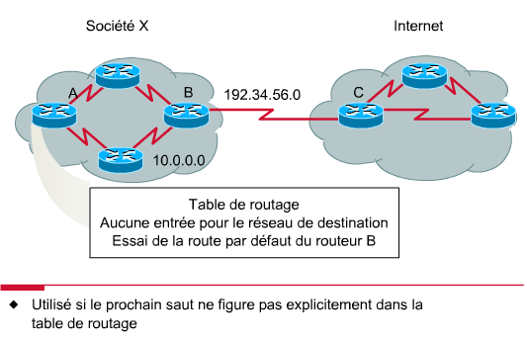

Route par défaut : une entrée de table de routage permet de diriger les paquets pour lesquels le prochain saut n'est pas explicitement indiqué dans la table de routage. Dans cet exemple, les routeurs de la société X connaissent précisément la topologie du réseau de la société X, mais n'ont aucune information sur les autres réseaux. La tenue des informations relatives aux autres réseaux accessibles par le biais du nuage Internet est inutile et déraisonnable, voire impossible.
Au lieu que chaque routeur de la société X ait une connaissance précise de chaque réseau, la route par défaut les informe qu'ils peuvent atteindre toute destination inconnue en transmettant le paquet à Internet

Protocoles routés et protocoles de routage

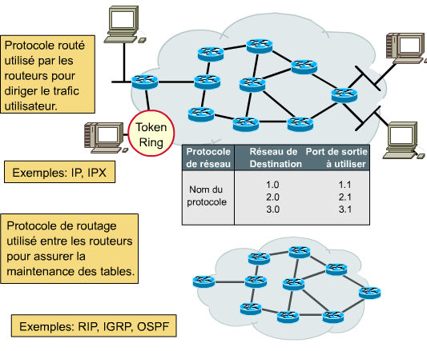

Les protocoles routés et les protocoles de routage sont souvent confondus en raison de la similitude des termes.
- Protocole routé - Protocole réseau dont l'adresse de couche réseau fournit suffisamment d'informations pour permettre l'acheminement d'un paquet d'un hôte Ã un autre en fonction de la méthode d'adressage. Les protocoles routés définissent le format et l'utilisation des champs dans un paquet. Les paquets sont généralement transmis d'un système d'extrémité Ã un autre. Le protocole IP est un exemple de protocole routé.
- Protocole de routage - Protocole qui prend en charge un protocole routé en fournissant des mécanismes de partage des informations de routage. Les routeurs échangent des messages de protocole de routage. Un protocole de routage permet aux routeurs de communiquer avec d'autres routeurs pour tenir Ã jour les tables de routage. Les protocoles RIP (Routing Information Protocol), IGRP (Interior Gateway Routing Protocol), EIGRP (Enhanced Interior Gateway Routing Protocol) et OSPF (Open Shortest Path First) sont des exemples de protocoles de routage TCP/IP.

Fonctionnement du routage dynamique

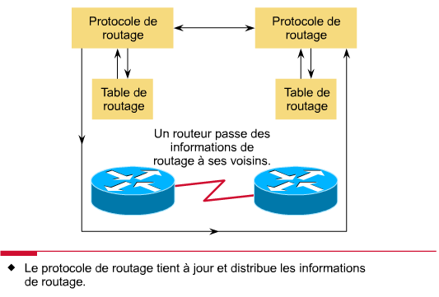

La réussite du routage dynamique dépend de deux fonctions de base des routeurs :
- la gestion d'une table de routage,
- la transmission aux autres routeurs des informations de routage en temps voulu sous forme de mises à jour des tables de routage.
Le routage dynamique s'appuie sur un protocole de routage pour partager les informations. Un protocole de routage définit un ensemble de règles qu'un routeur utilise pour communiquer avec les routeurs voisins. Par exemple, un protocole de routage décrit les éléments suivants :
- la façon dont les mises à jour sont envoyées,
- les informations contenues dans ces mises à jour,
- le moment où ces informations doivent être envoyées,
- comment rechercher les destinataires des mises à jour.

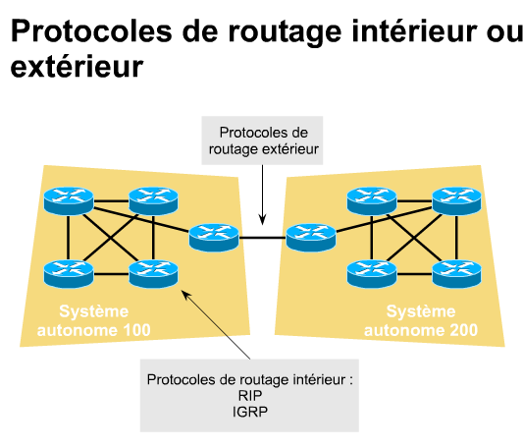

Les protocoles de routage extérieurs permettent aux systèmes autonomes de communiquer entre eux. Les protocoles de routage intérieurs sont utilisés au sein d'un système autonome.

Protocoles de routage

Au niveau de la couche réseau (couche 3) du modèle de référence OSI, un routeur peut utiliser les protocoles de routage IP pour effectuer le routage par la mise en œuvre d'un protocole de routage particulier. Les protocoles suivants sont des exemples de protocoles de routage IP :
- RIP - Protocole de routage à vecteur de distance
- IGRP - Protocole de routage Cisco à vecteur de distance
- OSPF - Protocole de routage à état de liens
- EIGRP - Protocole de routage hybride symétrique
La plupart des protocoles de routage entrent dans l'une des deux catégories de base : à vecteur de distance ou à état de liens. Le protocole de routage à vecteur de distance détermine la direction (le vecteur) et la distance d'une liaison du réseau. Le protocole de routage à état de liens (aussi appelé protocole du plus court chemin d'abord) recrée la topologie exacte de tout le réseau (ou au moins de la partie où se trouve le routeur). Un troisième type de protocole, le protocole hybride symétrique, combine des aspects des protocoles à vecteur de distance et des protocoles à état de liens.

Temps de convergence

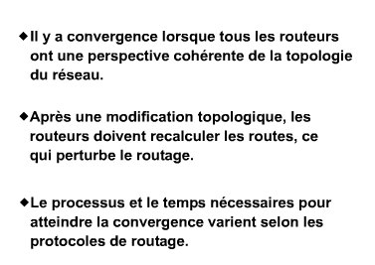

Les protocoles de routage, qui permettent de déterminer le meilleur chemin du trafic depuis une source particulière vers une destination particulière, constituent la base du routage dynamique. Chaque fois que la topologie change en raison de la croissance du réseau, d'une reconfiguration ou d'une panne, la base de connaissances du réseau doit également être modifiée. Les connaissances doivent refléter une vue juste et cohérente de la nouvelle topologie. Cette vue est appelée convergence.
Lorsque tous les routeurs d'un réseau reposent sur les mêmes connaissances, le réseau a atteint la convergence. Une convergence rapide est souhaitable, car elle réduit le temps pendant lequel les routeurs utilisent des informations périmées pour prendre des décisions de routage qui pourraient s'avérer incorrectes et/ou inutiles.

Routage à vecteur de distance
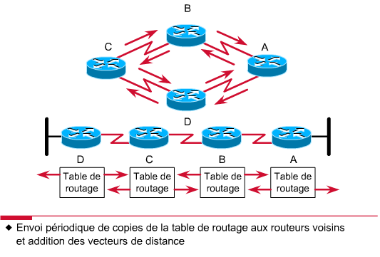

Les protocoles de routage à vecteur de distance transmettent régulièrement des copies d'une table de routage d'un routeur à l'autre. Chaque routeur reçoit une table de routage de son voisin immédiat. Par exemple, le routeur B reçoit des informations du routeur A. Le routeur B ajoute un nombre à vecteur de distance (tel que le nombre de sauts) qui augmente le vecteur de distance, puis transmet la table de routage à son voisin, le routeur C. Le même processus est répété étape par étape dans toutes les directions entre les routeurs immédiatement voisins. Ainsi, le protocole cumule les distances réseau afin de tenir à jour la base de données contenant les informations sur la topologie du réseau. Les protocoles à vecteur de distance ne permettent pas à un routeur de connaître la topologie exacte d'un réseau.

Notion d’état de liens
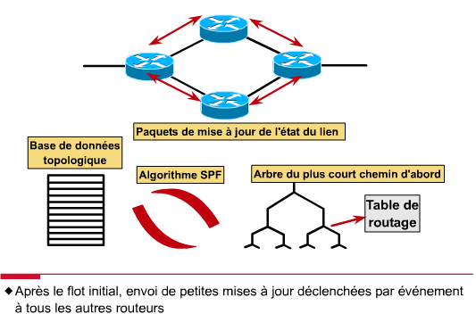

Le deuxième protocole de base utilisé pour le routage est le protocole à état de liens. Il gère une base de données complexe d'informations topologiques. Alors que le protocole à vecteur de distance comprend des informations non spécifiques sur les réseaux distants et aucune information sur les routeurs distants, un protocole de routage à état de liens a une connaissance complète des routeurs distants et de leurs interconnexions.
Le routage à état de liens utilise les mises à jour du routage à état de liens, une base de données topologique, le protocole SPF, l'arborescence SPF résultante ainsi qu'une table de routage de chemins et de ports vers chaque réseau. Les ingénieurs ont mis en œuvre le concept d'état de liens dans le routage OSPF.

Comparaison vecteur de distance et état de liens

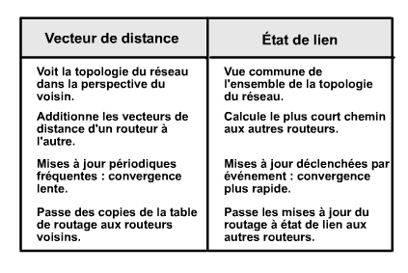

Comparons le routage à vecteur de distance et le routage à état de liens dans plusieurs zones clés.
- Le routage à vecteur de distance obtient toutes les données topologiques des tables de routage des routeurs voisins. Le routage à état de liens obtient une vue complète de la topologie du réseau en cumulant les informations des mises à jour de routage à état de liens des routeurs voisins et distants.
- Le routage à vecteur de distance détermine le meilleur chemin en additionnant la valeur de la métrique qu'il reçoit des tables se déplaçant d'un routeur à l'autre. Dans le cas du routage à état de liens, chaque routeur travaille indépendamment pour calculer son chemin le plus court vers les destinations.
- Avec la plupart des protocoles à vecteur de distance, les mises à jour concernant les modifications topologiques proviennent des mises à jour régulières des tables. Ces tables sont transmises d'un routeur à l'autre, ce qui entraîne souvent une convergence plus lente. Avec les protocoles à état de liens, les mises à jour sont généralement déclenchées par les modifications topologiques. Comme des paquets de mise à jour de routage à état de liens relativement petits sont transmis à tous les routeurs, la convergence est habituellement plus rapide après chaque modification topologique du réseau.

Vue d’ensemble de la couche de transport

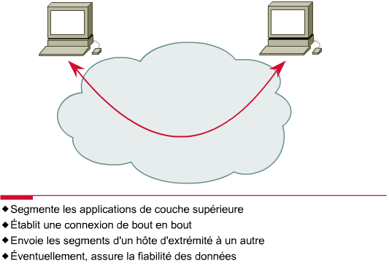

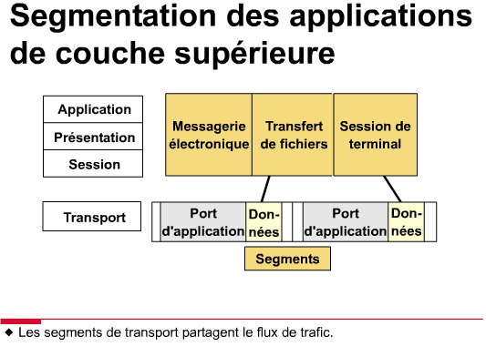

Lorsque la couche transport envoie ses segments de données, elle vérifie l'intégrité des données. Pour ce faire, elle recourt à un procédé appelé contrôle de flux. Le contrôle de flux permet d'éviter le problème du dépassement de capacité des mémoires tampons de l'hôte de destination. Les dépassements de capacité peuvent constituer de graves problèmes car ils entraînent des pertes de données. Les services de la couche transport permettent également aux utilisateurs de demander un transport de données fiable entre les hôtes et les destinations. Pour assurer la fiabilité du transport, une relation orientée connexion est utilisée entre les systèmes d'extrémité en cours de communication. Un transport fiable exécute les opérations suivantes :
- il segmente les applications de couche supérieure,
- il établit une connexion,
- il transfère les données,
- il utilise le fenêtrage,
- il utilise les techniques d'accusé de réception.

Le partage d'une même connexion de transport par plusieurs applications est l'une des raisons justifiant l'utilisation d'un modèle de réseau en couche. La fonctionnalité de transport est assurée segment par segment. Autrement dit, plusieurs applications peuvent envoyer des segments de données suivant la méthode du premier arrivé, premier servi. Ces segments peuvent être adressés à la même destination ou à des destinations différentes.

Etablissement d’une connexion

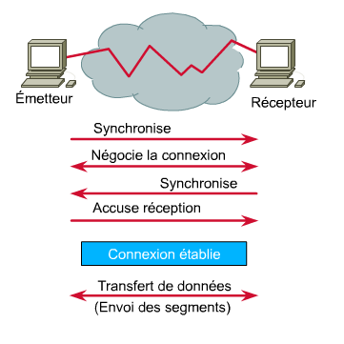

Pour établir une connexion, un ordinateur envoie un appel qui doit être accepté par l'autre ordinateur. Les modules logiciels de protocole des deux systèmes d'exploitation communiquent en envoyant des messages sur le réseau pour vérifier si le transfert est autorisé et si les deux ordinateurs sont prêts. Après la synchronisation, une connexion est établie et le transfert des données commence. Pendant le transfert, les deux ordinateurs continuent de communiquer au moyen de leur logiciel de protocole pour vérifier si les données sont bien reçues.

Lorsque vous rencontrez quelqu'un pour la première fois, vous échangez une poignée de main. La poignée de main est perçue par les deux personnes comme un signe amical. Les connexions réseau procèdent de la même manière. Le premier échange demande une synchronisation. Les deuxième et troisième échanges accusent réception de la demande de synchronisation initiale et synchronisent les paramètres de connexion dans la direction opposée. Le dernier segment d'échange est un accusé de réception indiquant à la destination que la connexion a été établie des deux côtés. Une fois la connexion établie, le transfert des données commence.

Transfert de données

Pendant le transfert des données, deux raisons peuvent entraîner une congestion. Premièrement, le trafic généré par un ordinateur peut être plus rapide que la capacité de transfert du réseau. Deuxièmement, si plusieurs ordinateurs doivent envoyer simultanément des datagrammes à une même destination, celle-ci peut devenir encombrée, même si le problème ne provient pas d'une source.
Lorsque des datagrammes arrivent trop rapidement et que l'ordinateur ou la passerelle ne peut les traiter, ils sont stockés temporairement en mémoire. Si le trafic continue, l'hôte ou la passerelle sature éventuellement sa mémoire et doit abandonner les datagrammes qui arrivent. Dans ce cas, un indicateur agit comme un signal d'arrêt et prévient l'émetteur de cesser d'envoyer des données. Lorsque le récepteur peut accepter d'autres données, il envoie un indicateur de transport " prêt " qui agit comme un feu vert. Lorsque l'émetteur reçoit cet indicateur, il reprend la transmission des segments.

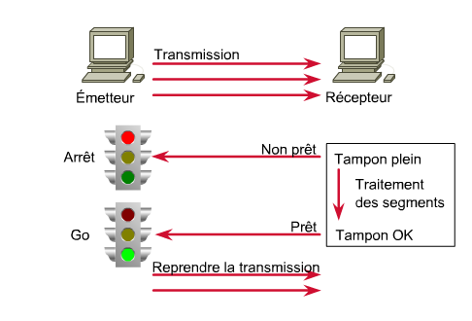

La technique du fenêtrage

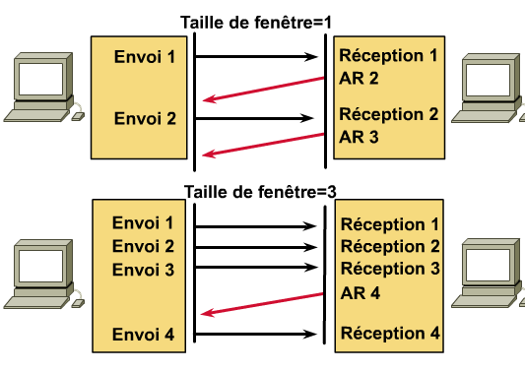

Dans la forme la plus élémentaire du transfert de données fiable orienté connexion, les paquets de données doivent être envoyés au destinataire dans le même ordre dans lequel ils ont été transmis. Le protocole échoue si des paquets de données sont perdus, endommagés, dupliqués ou reçus dans un ordre différent. La solution de base consiste à demander au destinataire d'accuser réception de chaque segment de données.
Si l'émetteur doit attendre un accusé de réception après l'envoi de chaque segment, le débit est lent. Cependant, l'émetteur utilise le temps disponible entre la fin de la transmission d'un paquet de données et avant qu'il finisse de traiter un accusé de réception reçu pour transmettre d'autres données. Le nombre de paquets de données que l'émetteur est autorisé à transmettre sans avoir reçu un accusé de réception est appelé une fenêtre.

Le fenêtrage est une méthode permettant de contrôler la quantité d'informations transférées de bout en bout. Certains protocoles mesurent les informations en nombre de paquets ; le protocole TCP/IP les mesure en nombre d'octets.

La technique de l’accusé de réception

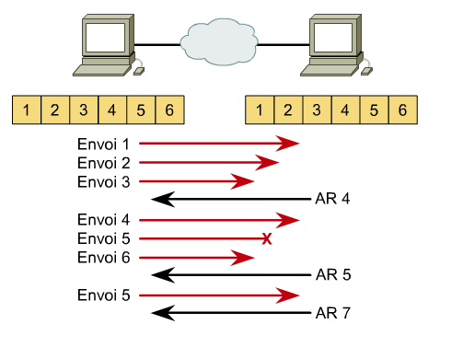

Une transmission fiable garantit qu'un flux de données envoyé depuis un ordinateur sera acheminé via une liaison de données vers un autre ordinateur, sans duplication ni perte des données. Un accusé de réception positif avec retransmission est une technique qui garantit la transmission fiable des flux de données. Un accusé de réception positif nécessite que le destinataire communique avec la source en lui envoyant un message pour accuser réception des données. L'émetteur conserve un enregistrement de chaque paquet de données envoyé et attend l'accusé de réception correspondant avant d'envoyer le paquet suivant. De plus, une horloge démarre lorsque l'émetteur envoie un segment et ce dernier est retransmis si le délai expire avant l'arrivée de l'accusé de réception.

En résumé :

- Grâce aux couches, le modèle de référence OSI simplifie la communication entre deux ordinateurs.
- Le protocole de chaque couche échange des informations, appelées unités de données de protocole, entre les couches homologues.
- Chaque couche dépend de la fonction de service de la couche du modèle de référence OSI immédiatement inférieure. La couche inférieure utilise l'encapsulation pour placer l'unité de données de protocole de la couche supérieure dans son champ de données, puis elle ajoute les informations d'en-tête et de fin dont elle a besoin pour remplir sa fonction.
- Le terme Ethernet est souvent utilisé pour désigner des réseaux locaux à détection de porteuse avec accès multiple (CSMA/CD), qui sont généralement conformes aux spécifications Ethernet, y compris à la norme IEEE 802.3.
- Les liaisons de données Ethernet et 802.3 assurent le transport des données par la liaison physique qui relie deux équipements.
- Le protocole IP assure l'acheminement au mieux des datagrammes, non orienté connexion. Il ne se préoccupe pas du contenu des datagrammes, mais il recherche une façon de les acheminer à destination.
- Les messages ICMP sont transportés dans des datagrammes IP et permettent d'envoyer des messages d'erreur et de contrôle.
- Le protocole ARP sert à mettre en correspondance une adresse IP connue et une adresse de sous-couche MAC pour permettre la communication sur un média à accès multiples tel qu'Ethernet.
- La fonction de commutation permet au routeur d'accepter un paquet sur une interface et de l'acheminer sur une autre.
- Les protocoles routés sont des protocoles réseau qui fournissent suffisamment d'informations dans l'adresse de couche réseau pour permettre l'acheminement d'un paquet d'un hôte à un autre en fonction de la méthode d'adressage.
- Les protocoles de routage prennent en charge les protocoles routés en fournissant des mécanismes de partage des informations de routage. Les routeurs échangent des messages de protocole de routage.
- La plupart des protocoles de routage entrent dans l'une des deux catégories de base : à vecteur de distance ou à état de liens.
- Les routeurs doivent être capables de traiter en toute transparence les paquets encapsulés dans différentes trames de niveau inférieur sans modifier l'adressage de couche 3 des paquets.
- RIP, IGRP, OSPF et EIGRP sont des exemples de protocoles de routage.
- Les services de la couche transport permettent aux utilisateurs de demander un transport de données fiable entre les hôtes et les destinations.

